哈尔滨工业大学计算学部
实验报告

课程名称：数据结构与算法
课程类型：专业基础（必修）
实验项目：树形结构及其应用
实验题目：哈夫曼编码与译码方法
实验日期：2022年10月6日

班级：
学号：
姓名：

设计成绩 | 报告成绩 | 指导老师
 |  | 李秀坤

一、实验目的
哈夫曼编码是一种以哈夫曼树（最优二叉树，带权路径长度最小的二叉树）为基础变长编码方法。其基本思想是：将使用次数多的代码转换成长度较短的编码，而使用次数少的采用较长的编码，并且保持编码的唯一可解性。在计算机信息处理中，经常应用于数据压缩。是一种一致性编码法（又称"熵编码法"），用于数据的无损压缩。要求实现一个完整的哈夫曼编码与译码系统。
二、实验要求及实验环境
- 从文件中读入任意一篇英文文本文件，分别统计英文文本文件中各字符（包括标点符号和空格）的使用频率；
- 根据已统计的字符使用频率构造哈夫曼编码树，并给出每个字符的哈夫曼编码（字符集的哈夫曼编码表）；
- 将文本文件利用哈夫曼树进行编码，存储成压缩文件（哈夫曼编码文件）；
- 计算哈夫曼编码文件的压缩率；
- 将哈夫曼编码文件译码为文本文件，并与原文件进行比较。
- 能否利用堆结构，优化的哈夫曼编码算法

操作系统：Windows 11调试软件名称：CodeBlocks
三、设计思想（本程序中的用到的所有数据类型的定义，主程序的流程图及各程序模块之间的调用关系、核心算法的主要步骤）
1．逻辑设计
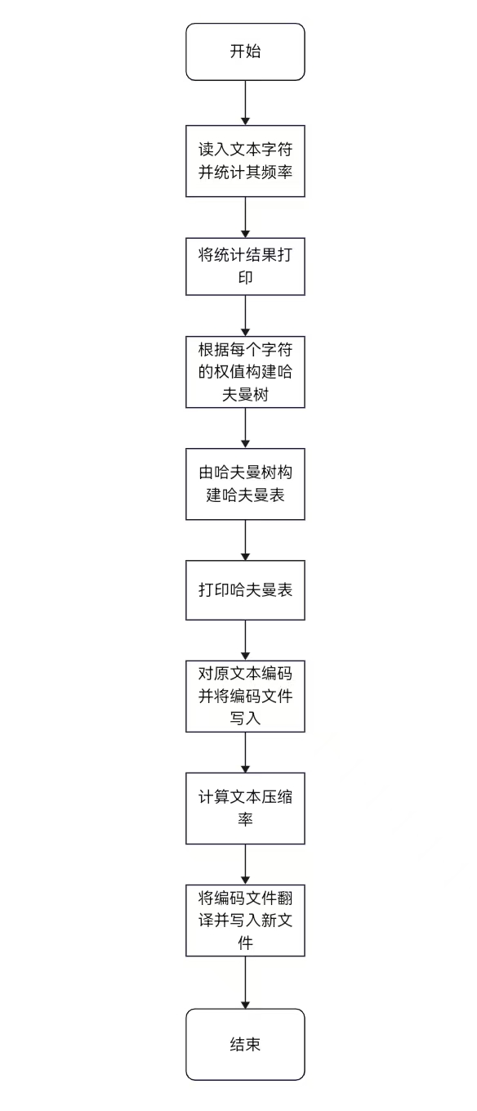
- 物理设计
typedef struct character
{
char ch;
int count ;
} CHARACTER; //记录原文本文件中出现的字符及相应出现次数的类型
typedef struct htnode
{
int weight;
int parent;
int lchild;
int rchild;
char value;
int i;
} HTNODE; //哈夫曼树的结点定义
typedef struct codenode
{
int bit[MAXBIT];
int start;
} CodeNode; //记录每个字符哈夫曼编码
四、测试结果
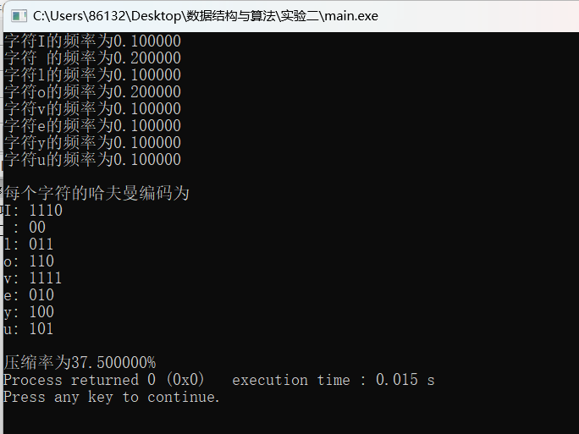
五、经验体会与不足
求权值最小的两个节点遇到较大困难，无论是否用堆，对求最小的两个值的算法不太理解，困难问题都较大，不过最终都已经解决。而关于文本编码的转换也遇到一些问题，进行哈夫曼编码较为容易，但进行译码就有些困难，主要是如何进行读取哈夫曼编码，而且要做到真正压缩也有些困难。
六、附录：源代码（带注释）
#include<stdio.h>
#include<stdlib.h>
#define MAXLEAF 50
#define MAXNODE 2*MAXLEAF-1
#define MAXWEIGHT 10000
#define MAXBIT 100
typedef struct character
{
char ch;
int count ;
} CHARACTER; //记录原文本文件中出现的字符及相应出现次数的类型
typedef struct htnode
{
int weight;
int parent;
int lchild;
int rchild;
char value;
int i;
} HTNODE; //哈夫曼树的结点定义
typedef struct codenode
{
int bit[MAXBIT];
int start;
} CodeNode; //记录每个字符哈夫曼编码
typedef struct heap
{
HTNODE node[MAXNODE+1];
int n;
} HEAP; //最小堆的类型定义
void Statistic(CHARACTER chars[],int *n) //统计原文本中出现的字符及其使用频率
{
FILE *f=NULL;
if((f=fopen("original.txt","r"))==NULL)
{
printf("Fail to open original.txt!\n");
exit(0);
}
char ch;
int i=0,j=0,flag=0;
fscanf(f,"%c",&ch);
chars[i].ch=ch;
chars[i].count=1;
i++;
while(ch!='#') //从文件读入文本，以#标记结束
{
fscanf(f,"%c",&ch);
flag=0;
if(ch!='#')
{
for(j=0; j<i; j++)
{
if(ch==chars[j].ch) //如果读入的字符已被记录，则将出现次数+1
{
chars[j].count++;
flag=1;
break;
}
}
if(flag==0)
{
chars[i].ch=ch;
chars[i].count=1;
i++;
}
}
}
*n=i;
fclose(f);
}
void Displaych(CHARACTER chars[],int n)//展示字符及其频率
{
int total=0;
for(int i=0; i<n; i++)
{
total=total+chars[i].count;
}
for(int i=0; i<n; i++)
{
printf("字符%c的频率为%f\n",chars[i].ch,chars[i].count*1.0/total);
}
}
void CreateHT(HTNODE huffnode[],int n,CHARACTER chars[]) //构建哈夫曼树
{
int i,j,w1,w2,x1,x2;
for(i=0; i<2*n-1; i++) //初始化
{
huffnode[i].weight=chars[i].count;
huffnode[i].parent=-1;
huffnode[i].lchild=-1;
huffnode[i].rchild=-1;
huffnode[i].value=chars[i].ch;
}
for(i=0; i<n-1; i++)
{
w1=w2=MAXWEIGHT;
x1=x2=0;
for(j=0; j<n+i; j++) //寻找权值最小的两个结点
{
if(huffnode[j].parent==-1&&huffnode[j].weight<w1)
{
w2=w1;
x2=x1;
w1=huffnode[j].weight;
x1=j;
}
else if(huffnode[j].parent==-1&&huffnode[j].weight<w2)
{
w2=huffnode[j].weight;
x2=j;
}
}
huffnode[x1].parent=n+i;
huffnode[x2].parent=n+i;
huffnode[n+i].lchild=x1;
huffnode[n+i].rchild=x2;
huffnode[n+i].weight=w1+w2;
}
}
void Insert(HEAP *heap,HTNODE item)//向堆里插入元素
{
int i;
if(heap->n<MAXNODE-1)
{
i=heap->n+1;
while((i!=1)&&(item.weight<heap->node[i/2].weight))
{
heap->node[i]=heap->node[i/2];
i/=2;
}
heap->node[i]=item;
heap->n++;
}
}
HTNODE Delete(HEAP *heap)//取堆顶元素并删除
{
int parent=1,child=2;
HTNODE item,temp;
if(heap->n>0)
{
item=heap->node[1];
temp=heap->node[heap->n--];
while(child<=heap->n)
{
if(child<heap->n&&heap->node[child].weight>heap->node[child+1].weight)
child++;
if(temp.weight<=heap->node[child].weight)
break;
heap->node[parent]=heap->node[child];
parent=child;
child*=2;
}
heap->node[parent]=temp;
return item;
}
}
void CreateHT_heap(HTNODE huffnode[],CHARACTER chars[],int n,HEAP *heap)//用最小堆优化构建哈夫曼树的过程
{
int i;
HTNODE node1,node2;
for(i=0; i<2*n-1; i++)
{
huffnode[i].weight=chars[i].count;
huffnode[i].parent=-1;
huffnode[i].lchild=-1;
huffnode[i].rchild=-1;
huffnode[i].value=chars[i].ch;
huffnode[i].i=i;
if(i<n)
Insert(heap,huffnode[i]);
}
for(i=0; i<n-1; i++)
{
node1=Delete(heap);
node2=Delete(heap);
huffnode[node1.i].parent=n+i;
huffnode[node2.i].parent=n+i;
huffnode[n+i].lchild=node1.i;
huffnode[n+i].rchild=node2.i;
huffnode[n+i].weight=node1.weight+node2.weight;
huffnode[n+i].i=n+i;
Insert(heap,huffnode[n+i]);
}
}
void Coding(HTNODE huffnode[],CodeNode huffcode[],int n) //构建字符的哈夫曼编码表
{
int p,c,i;
for(i=0; i<n; i++)
{
huffcode[i].start=MAXBIT-1;
c=i,p=huffnode[i].parent;
while(p!=-1)
{
if(c==huffnode[p].lchild)
huffcode[i].bit[huffcode[i].start]=0;
else
huffcode[i].bit[huffcode[i].start]=1;
c=p;
p=huffnode[p].parent;
huffcode[i].start--;
}
huffcode[i].start++;
}
}
void Display(HTNODE huffnode[],CodeNode huffcode[],int n) //打印哈夫曼编码表
{
for(int i=0; i<n; i++)
{
printf("%c: ",huffnode[i].value);
for(int j=huffcode[i].start; j<MAXBIT; j++)
{
printf("%d",huffcode[i].bit[j]);
}
printf("\n");
}
}
void CodingFile(HTNODE huffnode[],CodeNode huffcode[],int n,int *chnum) //对原文本编码并将编码写入文件
{
FILE *fo=NULL;
FILE *fc=NULL;
if((fo=fopen("original.txt","r"))==NULL)
{
printf("Fail to open original.txt!\n");
exit(0);
}
if((fc=fopen("compressed.txt","w"))==NULL)
{
printf("Fail to open compressed.txt!\n");
exit(0);
}
char ch;
do
{
fscanf(fo,"%c",&ch);
if(ch!='#')
{
for(int i=0; i<n; i++)
{
if(huffnode[i].value==ch)
{
for(int j=huffcode[i].start; j<MAXBIT; j++)
{
fprintf(fc,"%d",huffcode[i].bit[j]);
(*chnum)++;
}
}
}
}
}
while (ch!='#');
fclose(fo);
fclose(fc);
}
void Calculate(CHARACTER chars[],int n,int chnum) //计算压缩率
{
int total=0;
for(int i=0; i<n; i++)
{
total+=chars[i].count;
}
printf("\n压缩率为%f%%",chnum*1.0/8/total*100);
}
void Decoding(HTNODE huffnode[],int n) //译码
{
FILE *fc=NULL,*fd=NULL;
if((fc=fopen("compressed.txt","r"))==NULL)
{
printf("Fail to open compressed.txt!\n");
exit(0);
}
if((fd=fopen("decoding.txt","w"))==NULL)
{
printf("Fail to open decoding.txt!\n");
exit(0);
}
char code[100000];
fscanf(fc,"%s",code);
int i=0,j=0,temp;
for(i=0; code[i]!='\0'; i++);
while(j<i)
{
temp=2*n-2;
while(huffnode[temp].lchild!=-1&&huffnode[temp].rchild!=-1)
{
if(code[j]=='0')
temp=huffnode[temp].lchild;
else
temp=huffnode[temp].rchild;
j++;
}
fprintf(fd,"%c",huffnode[temp].value);
}
fclose(fc);
fclose(fd);
}
int main()
{
CHARACTER chars[MAXLEAF];
HTNODE huffnode[MAXNODE];
CodeNode huffcode[MAXLEAF];
HEAP heap;
heap.n=0;
int n=0,chnum=0;
Statistic(chars,&n);
Displaych(chars,n);
CreateHT_heap(huffnode,chars,n,&heap);
//CreateHT(huffnode,n,chars);
Coding(huffnode,huffcode,n);
printf("\n每个字符的哈夫曼编码为\n");
Display(huffnode,huffcode,n);
CodingFile(huffnode,huffcode,n,&chnum);
Calculate(chars,n,chnum);
Decoding(huffnode,n);
}

